# 战报解析

整体的战报解析是一个客户端模拟的过程，服务器下发战斗的回合信息，客户端对这些信息做解析，然后以各种方式予以呈现；

客户端本质上，就是一个战场的数据结构，包含了敌我双方英雄、士兵的数据，然后将游戏中的行为抽象成命令模式的队列，不断的执行命令，然后修改战场的数据结构；

所有的代码都在BattlePerformanceNew这个文件夹里面

子文件夹BattlePerformanceHandler：各种不同的表现的解析；

子文件夹BattlePerformanceReportCommand：默认提供的战斗数据和命令解析；

BattlePerformanceData：战斗数据信息；

以及其他的一些小工具；

游戏中有一些模块，新手引导和开屏战斗，都是用的客户端假战报，这个也有工具可以修改，具体问王子奇，本地战报都在这个文件夹里面；

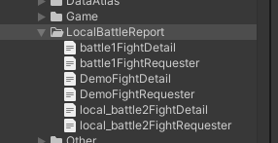

工具类是：BattlePerformanceEditorTool，里面有一些工具

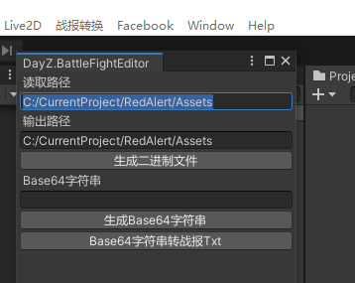

战报转换菜单里，可以打开战斗报告的处理界面，可以对战报进行解析和转换，方便添加新的逻辑；